I 中国铁矿石价格指数（CIOPI）

中国钢铁工业协会 2017年5月26日印发

一、进口铁矿石价格（OPI）
5月26日，直接进口铁矿石62%品位干基粉矿到岸价格为58.71美元/吨（即0.9469美元/吨度），环比每吨下降0.28美元，降幅为0.47%；当月平均价格为61.35美元/吨。
5月26日，现货贸易进口铁矿石62%品位干基粉矿人民币含税价格为491.37元/吨，环比每吨下降2.88元，降幅为0.58%，当月平均价格为516.09元/吨。
5月26日，直接进口铁矿石58%品位干基粉矿到岸价格为48.63美元/吨（即0.8384美元/吨度），环比每吨下降0.90美元，降幅为1.82%；当月平均价格为51.64美元/吨。
5月26日，现货贸易进口铁矿石58%品位干基粉矿人民币含税价格为393.73元/吨，环比每吨下降8.32元，降幅为2.07%，当月平均价格为416.07元/吨。
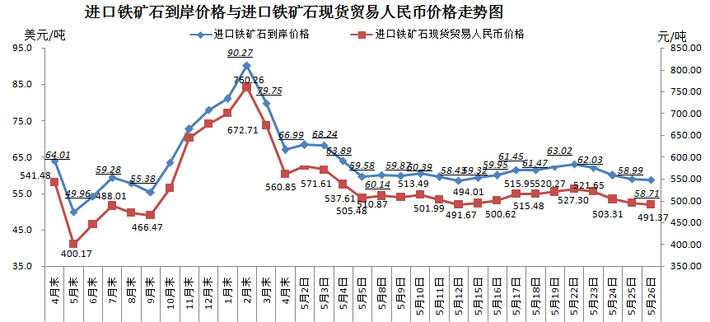
二、国产铁矿石价格
5月26日，国产铁矿石62%品位干基铁精矿含税价格为561.96元/吨，环比持平；比进口铁矿石高70.59元/吨，升幅为14.37%；当月平均价格为561.65元/吨，比进口铁矿石高45.56元/吨，升幅为8.83%。
5月26日，国产铁矿石65%品位干基铁精矿含税价格为625.62元/吨，环比持平；当月平均价格为625.16元/吨。
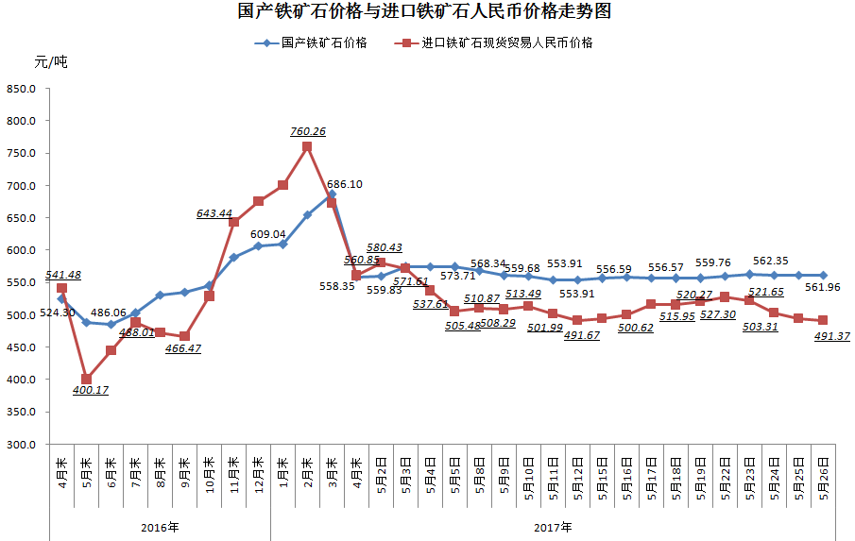
三、中国铁矿石价格指数（CIOPI）
5月26日，中国铁矿石价格指数（CIOPI）217.53点，环比下降0.87点，降幅为0.40%。其中：国产铁矿石价格指数为218.39点，环比持平；进口铁矿石价格指数为217.36点，环比下降1.04点，降幅为0.47%。
